Додаток 2

до рішення виконкому

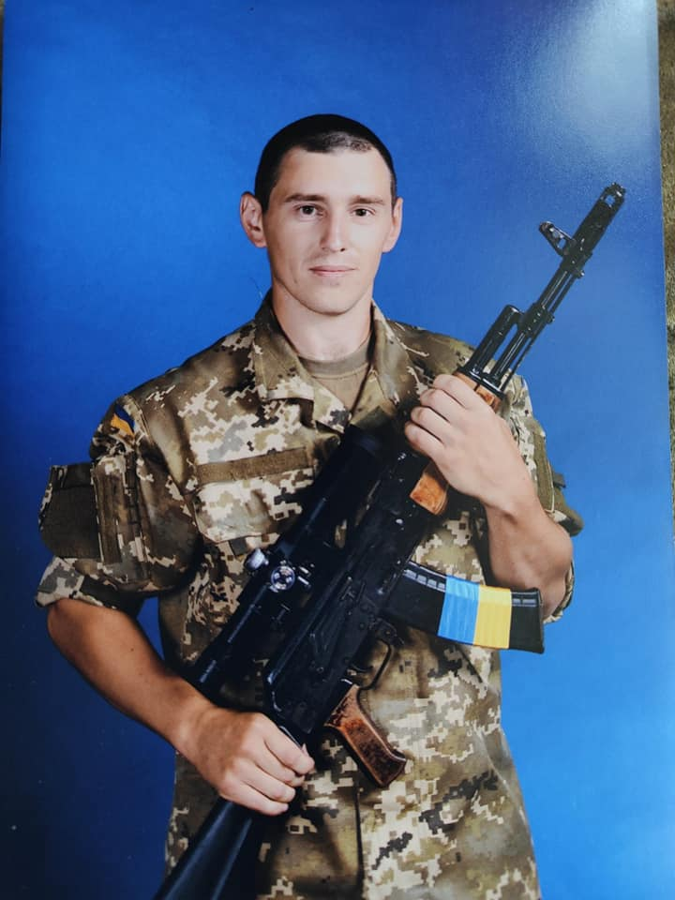 від 17 липня 2024 р.№202

**В нашому селі народився**

**Кичикулов**

**Анатолій Олександрович**

**(30.09.1990 – 22.09.2023)**

**Солдат-стрілець 3 аеромобільного відділення 3 аеромобільної роти 81–ї окремої аеромобільної бригади**

**Героїчно загинув за незалежність України, за мирне небо, за щасливе майбутнє.**

**Вічна шана і пам'ять Герою!**

**Секретар виконавчого комітету А.П.Філімонов**